Задачи по планиметрии для 9 класса.

- Одна сторона треугольника равна 3 см, другая – 8см, а длина третьей стороны простое число. Найти длину третьей стороны

- Сколько существует треугольников, у которых длина стороны 4см, другой- 15см, а длина третьей стороны – целое число кратное 3?

- Какое из утверждений верно?
  - Треугольник со сторонами 2, 3, 4 остроугольный.
  - Треугольник со сторонами 2, 3, 4 прямоугольный.
  - Треугольник со сторонами 2, 3, 4 тупоугольный.
  - Треугольник со сторонами 2, 3, 4 не существует

- Одна сторона треугольника равна 52 см, другая – 25 см, а высота, опущенная на третью сторону, равна 20см. Найти третью сторону.

- Лучи ОА и OD взаимоперпендикулярны. ОС – биссектриса угла АОВ, ОЕ- биссектриса угла BOD. Найти величину угла СОЕ.

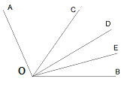

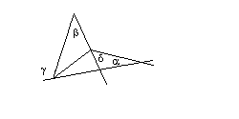
- Углы, изображенные на рисунке равны α = 43⁰ , β = 51⁰, γ= 138⁰. Найти δ.

- В выпуклом 11-ти угольнике есть два угла – в 151⁰ два угла – в 152⁰ и т. д. Чему равен угол, неравный всем остальным углам этого многоугольника.

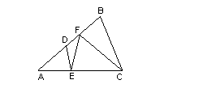
- Треугольник АВС разбит отрезками DE, EF, и CF на четыре треугольника, площади которых равны. Определить отношение AF: BD.

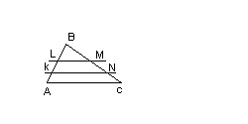
- Треугольник АВС (ВС=2АВ) разбит на три равновеликие фигуры прямыми, параллельными стороне АС. Найти отношение АL : BN.

- В параллелограмме ABCD АМ:ВМ = 5:2, CN:BN = 3:2. Найти отношение площади четырехугольника CDMN к площади четырехугольника ABND.
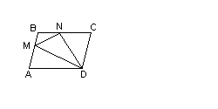
- 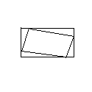В прямоугольник со сторонами 3см и 4см вписан другой прямоугольник, стороны которого относятся как 1:3. Найти площадь этого прямоугольника.

- На плоскости проведены 7 прямых. Какое наибольшее количество точек пересечения прямых может получиться?
- На плоскости проведены 7 прямых. На какое наибольшее количество частей они могут разбить плоскость?
- Проведена окружность радиуса 1см с центром в вершине правильного треугольника со сторнами 2см. Найти площадь части треугольника, лежащей вне круга.
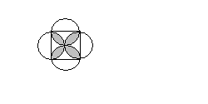
- Проведены 4 окружности радиуса 1см с центрами в серединах сторон квадрата площадью 4см². Найти площадь заштрихованной фигуры.
- Каждая из трех окружностей радиусов 1см, 2см и 3см касается двух других внешним образом. Найти радиус окружности, проходящей через центры этих трех окружностей.

